ÍNDICE

- Primer Incremento 2
  - Definición 2
  - Diagrama de Entidad Relación 2
  - Diagrama de Clases 3
  - Diagramas de Interacción de Objetos 5
    - Lista de Casos de Usos 5
    - Descripción de Casos de Usos 5
    - Especificación de Escenarios 6
    - Diagramas de Secuencia 7
  - Invariantes, Precondiciones y Poscondiciones 9
  - Sugerencias de los usuarios 11

DISEÑO DETALLADO

- Primer Incremento

  - Definición

Con el primer incremento del EcuaPreguntas se implementará las siguientes tareas:

    - Realizar las preguntas del programa.

  - Diagrama de Entidad – Relación

El Modelo Entidad-Relación de EcuaPreguntas es el siguiente:
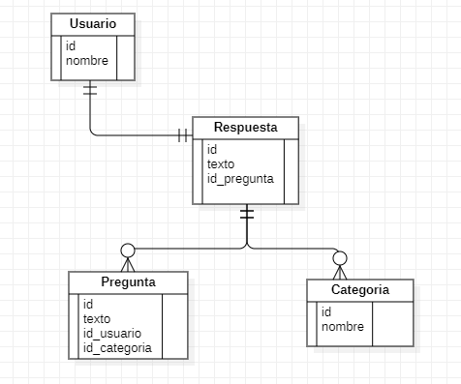

  - Diagrama de Clases

Las clases que van a intervenir en el Primer Incremento son las siguientes:

    - ServidorG,
    - HiloSocketG,
    - MariaDBConnection,
    - JugadorTCP,
    - Usuario,
    - Pregunta,
    - Respuestas,
    - Categoria,

A continuación, se presenta el Modelo de Clases del Módulo de Documentación:
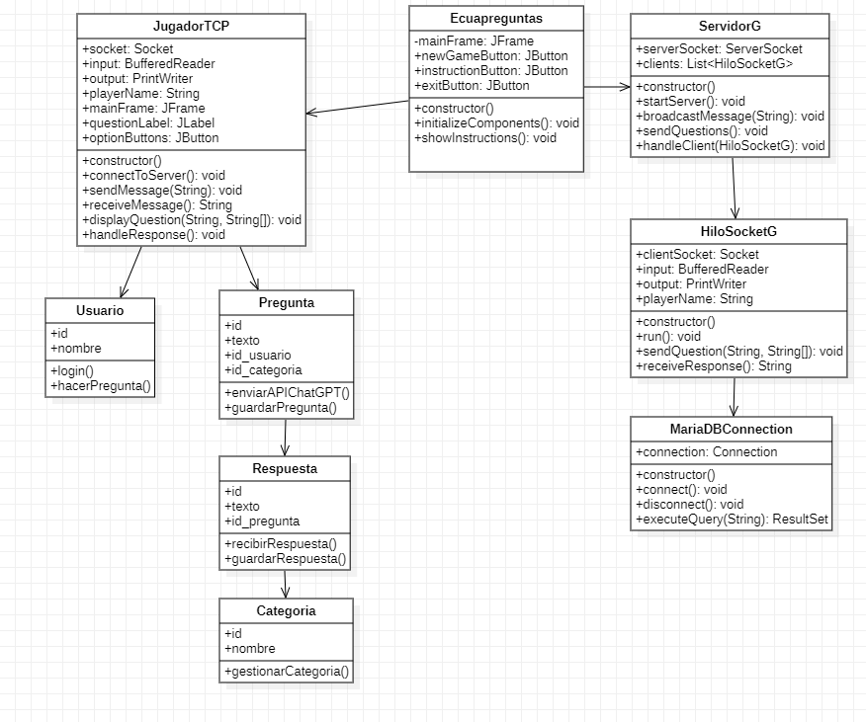
  - Diagramas de Interacción de Objetos

    - Listas de Casos de Usos

A continuación, se listarán los casos de usos ha ser implementados:

Módulo de EcuaPreguntas:

- Ingresar al programa

    - Descripción de Casos de Usos

Nombre de caso de uso: | 1. Ingresar a EcuaPreguntas
Actores participantes: | Inicializado por el usuario (Estudiante)
Flujo de eventos: | - El usuario debe escoger la opción de iniciar el programa  - Seleccionar a iniciar partida  - Ingresar la dirección IP del host  - El sistema verifica la dirección de IP ingresada  - El usuario ingresa su nombre
Condición de entrada: | - El usuario debe ingresar correctamente la IP del host
Condición de salida: | - El usuario cierra manualmente el programa.  - El usuario ingresa erróneamente la IP del host.
Requerimientos de calidad: | - Este procesamiento debe suceder sin ningún inconveniente.

    - Especificación de Escenarios

Nombre de Caso de uso: | 1. Ingresar a EcuaPreguntas
Nombre de Escenario: | 1.1. Ingreso exitoso a EcuaPreguntas
Instancias de actores participantes: | usuario:Usuario  conection:MariaDBConnection
Flujo de eventos: | - El usuario ingresa con la dirección IP del host,  - MariaDBConnection permite la entrada y muestra las preguntas a responder,  - La clase Usuario cierra el programa,  - Se muestra el menú principal de EcuaPreguntas con las opciones a seleccionar del usuario (Ingresar, salir).

    - Diagramas de Secuencia

1.1. Ingreso exitoso a EcuaPreguntas
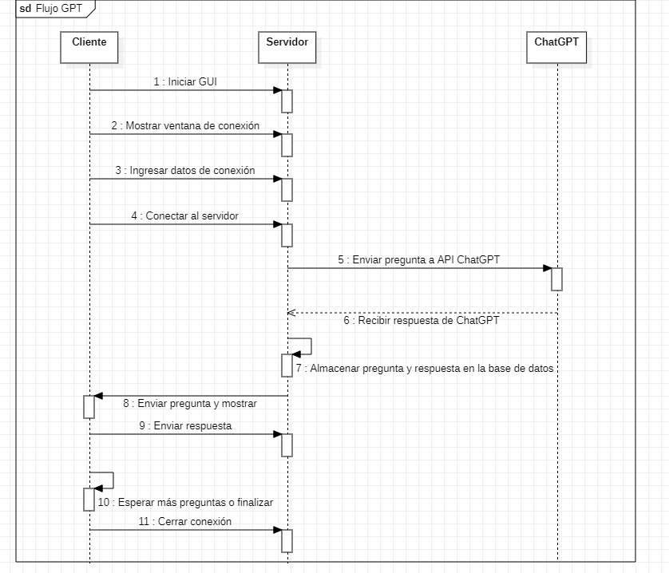

1.2. Ingreso no exitoso al Sistema debido a que no ingresó correctamente la dirección de IP.
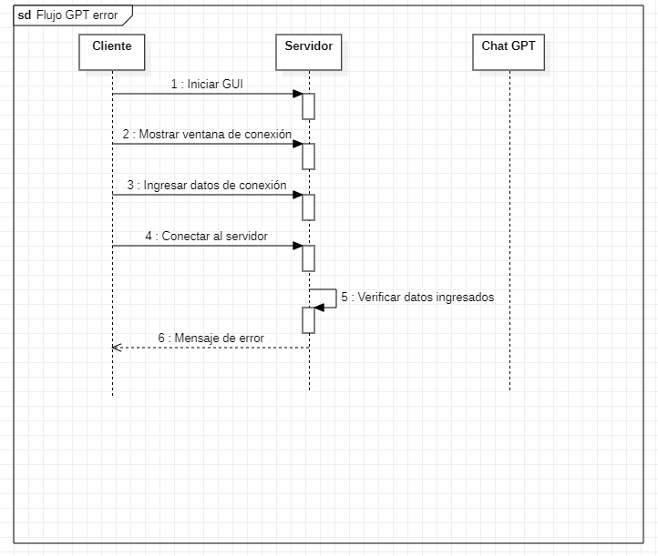

  - Invariantes, Precondiciones y Poscondiciones

EcuaPreguntas tendrá las siguientes invariantes de clases:

Invariante | Clase | Observación
jugadorTCP | Usuario | El user tendrá un mínimo de 5 caracteres y máximo 10.
id_usuario | Usuario | El id_usuario es la identificación del usuario

EcuaPreguntas tendrá las siguientes invariantes de función:

Invariante | Función | Observación
fecha_sacramento de la Clase Bautizo que hereda de Acta | ingresarBautizo() de Bautizo | fecha de ingreso > fecha del sacramento
fecha_sacramento de la Clase Primera Comunión que hereda de Acta | ingresarComunion() de Comunion | fecha de ingreso > fecha del sacramento
fecha_sacramento de la Clase Confirmación que hereda de Acta | ingresarConfirmacion() de Confirmación | fecha de ingreso > fecha del sacramento
fecha_sacramento de la Clase Matrimonio que hereda de Acta | ingresarMatrimonio() de Matrimonio | fecha de ingreso > fecha del sacramento
dignidad de la Clase Ministro | ingresarMinistro() de Ministro | Dignidad debe tener algunos de los siguientes valores: Mons., P. ó Diác.

Este Sistema de Servicios Parroquiales (SSP) tendrá las siguientes poscondición y precondición de función:

PreCondición | Función | PosCondición
estado de la Clase Bautizo que hereda de Acta sea inicializado. | ingresarBautizo() de Bautizo. | estado de la Clase Bautizo que hereda de Acta sea verdadero.
estado de la Clase Comunión que hereda de Acta sea inicializado. | ingresarComunion() de Comunión. | estado de la Clase Comunión que hereda de Acta sea verdadero.
estado de la Clase Confirmación que hereda de Acta sea inicializado. | ingresarConfirmacion() de Confirmación. | estado de la Clase Confirmación que hereda de Acta sea verdadero.
estado de la Clase Matrimonio que hereda de Acta sea inicializado. | ingresarMatrimonio() de Matrimonio. | estado de la Clase Matrimonio que hereda de Acta sea verdadero.
estado de la Clase Ministro sea inicializado. | ingresarMinistro() de Ministro. | estado de la Clase Ministro sea verdadero.

